光学体验篇（4）：制作幻灯片播放机模型
【涉及知识】光的折射、光的折射定律、凸透镜成像的规律以及应用
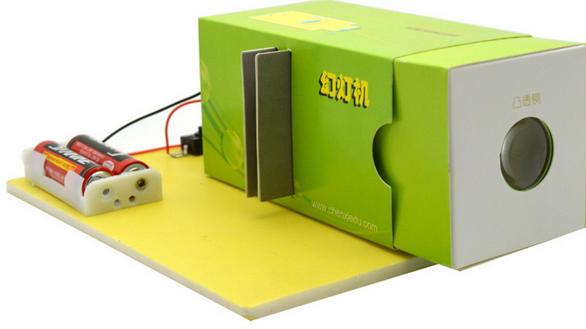【能力目标】
- 学习绘制光线折射的光路图；
- 感受凸透镜成像的特点；
- 认识幻灯机的工作原理。
【项目说明】
幻灯机是能将图片放大，并成像于银幕上的一种光学仪器。它是电化教学中应用广泛的重要电教设备。幻灯机主要由光源、聚光镜、放映镜头等部分组成。放映透明图片时，光源发出的光线经聚光镜而会聚，并均匀照明图片，经放映镜头把图片于银幕上造成放大的倒立实像。幻灯机的放大倍数等于镜头至银幕距离与镜头焦距之比。若放映不透明图片或平面实物时，可用反射式幻灯设备。由强光源发出的光用凹面镜会聚而照射到放于反书台上的图片，再使其反射光经平面镜和物镜得到放大的影像于银幕上映出。通过该项目来体验生活中的凸透镜、凹透镜的相关光学知识。
科技兴趣班
【任务实施】
一、必要知识积累
1．光的折射：光从一种介质斜射入另一种介质时，传播方向一般发生变化的现象。
2．光的折射规律：光从空气斜射入水或其他介质，折射光线与入射光线、法线在同一平面上；折射光线和入射光线分居法线两侧，折射角小于入射角；入射角增大时，折射角也随着增大；当光线垂直射向介质表面时，传播方向不改变。（折射光路也是可逆的）
3．凸透镜：中间厚边缘薄的透镜，它对光线有会聚作用，所以也叫会聚透镜。
4．凸透镜成像：认识凹面镜成像的规律（u：表示物体与镜面的距离；f：表示曲面镜的焦距）
条件 | 所得影像 | 示意图 | 应用
若u>2f，则 f<v<2f, | 当物距大于2倍焦距时，则像距在1倍焦距和2倍焦距之间，成倒立、缩小的实像。此时像距小于物距，像比物小，物像异侧。 | 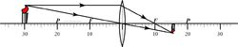 | 照相机、摄像机。
u=2f，则 f<v<2f, | 当物距等于2倍焦距时，则像距也在2倍焦距， 成倒立、等大的实像。此时物距等于像距，像与物大小相等，物像异侧。 | 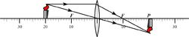
若f<u<2f，则 v>2f, | 当物距小于2倍焦距、大于1倍焦距时，则像距大于2倍焦距， 成倒立、放大的实像。此时像距大于物距，像比物大，像位于物的异侧。 | 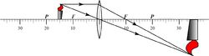 | 投影仪、幻灯机、电影放映机。
若u=f , | 当物距等于1倍焦距时，则不成像，成平行光射出 | 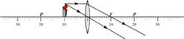 | LED小手电筒
若u<f, | 当物距小于1倍焦距时，则成正立、放大的虚像。此时像距大于物距，像比物大，物像同侧。 | 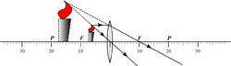 | 放大镜。
二、活动实施
1．了解幻灯机的成像过程
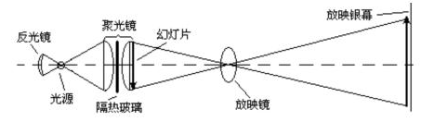
幻灯机的镜头相当于一块凸透镜，当幻灯片处在镜头的一倍焦距和两倍焦距之间时，光源照亮幻灯片通过镜头在银幕上形成一个放大的、倒立的实像。具有这种光路特征的幻灯机称为直射式幻灯机，它的成像过程如图所示。幻灯机的光学系统包括反光碗、光源、聚光镜、放映镜头等，它们在幻灯机中的作用和对它们的要求如下：
（1）光源：它的作用是发光并照射到幻灯片上。对光源的要求：满足“白昼放映”条件，应有足够的亮度；满足“点光源”条件，灯丝排列面积小；光源表面附近温度低，以免烤坏幻灯片；有较高的色温，以利彩色还原；幻灯机常用的光源主要有溴钨灯（卤素灯）和镝灯。
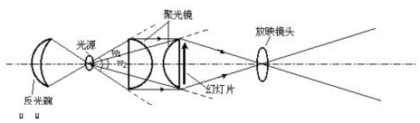
（2）反光碗：反光碗的作用是把光源向后射的光反射到聚光镜，提高光源的光能利用率。反光碗是凹面镜，有金属抛光镀铝的，也有玻璃涂银的。
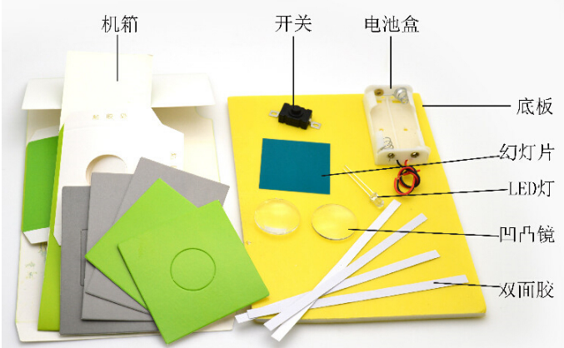
（3）聚光镜：聚光镜的作用是使光源发出的光线更多地并均匀地照射在幻灯片上，而且通过幻灯片的光线聚集到放映镜头的调焦范围内，如图所示。其中立体角W2表示无聚光镜时光源发出的光线进入幻灯片所形成的立体角（也称为包容角），W1表示有聚光镜光源发出的光线进入幻灯片所形成的立体角，显然W1>W2。包容角愈大，被利用的光通量就愈多。扩大包容角的途径有两个：一是扩大聚光镜的孔径，二是缩短聚光镜和光源的距离。幻灯机要求聚光镜的孔径比幻灯片的有效画面稍大一些；光源在聚光镜的焦点处。
科技兴趣班
（4）放映镜头：放映镜头的作用是在银幕上形成一个幻灯片的放大的、清晰的、倒立的实像。
（5）幻灯机的机身部分：它是用来支持各个光学部件、置放幻灯片及其他附件的承载体。它包括灯箱、片门、片架、镜头筒、底盘、马达、电风扇等。通常灯箱用铁皮或硬塑料制成，箱壁有通风散热窗口。
2．认识凸透镜，验证前面有关凸透镜的相关知识。
（1）测出此次制作中所用凸透镜的焦距；
（2）检测制作中用到的LED的发光特点；
（3）根据如图所示准备材料，确定粘接布局。
3．根据图示进行制作幻灯机小制作
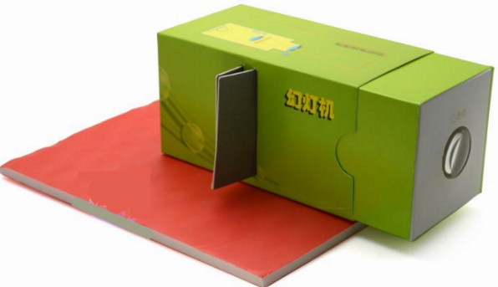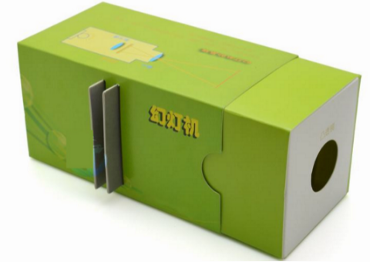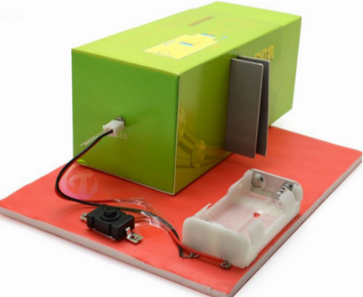
4．调试幻灯机的效果
三、活动评价
1.成果展示及评价；
评价者 | 光的折射定律（30） | 凸透镜成像特点（20） | 幻灯机效果（30） | 整体的美化（20） | 成绩
自评
辅导员
说明：总评成绩=自评*0.5+辅导员*0.5；总评：
总评成绩≥85,获得5学分；85>总评成绩≥75,获得4学分；75>总评成绩,获得3学分。
2.任务结束收拾归位所用设备工具（4S要求）。

